**Universidad Autónoma de Baja California**

**Grupo: 541**

**Docente:**

**J. REYES JUAREZ RAMIREZ**



**Alumno:**

**Landa Luna Edgar Miguel 1263337**

**Programación orientada a objetos**

**Harry Potter**

**Fecha de entrega: 20-octubre-2020**

1. **Menú**

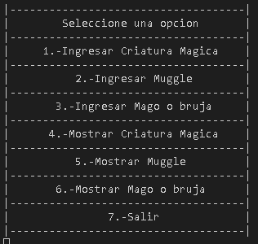

1. **Opción 1: Criatura mágica**

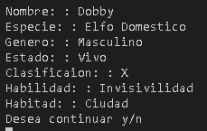

1. **Opción 2: Muggle**

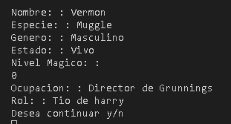

1. **Opción 3: Mago o bruja**

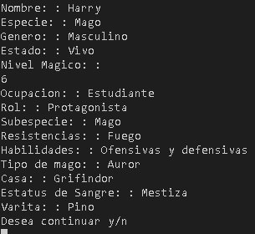

1. 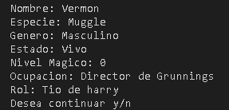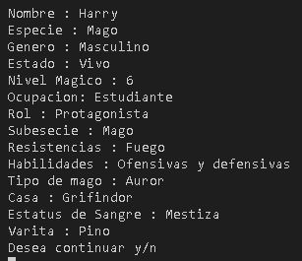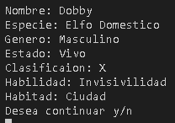**Opción 4,5,6: Mostrar las anteriores**
2. **HarryPotter.java**

import java.util.*;

import java.io.IOException;

public class HarryPotter{

    public static void main(String[] args) {

        int op;

        char resp='n';

        Menu menu = new Menu();

        Scanner sc= new Scanner(System.in);

        CriaturaMagica CM = new CriaturaMagica(" "," "," "," "," "," "," ");

        Humano H = new Humano(" "," "," "," ",0," "," ");

        Mago M = new Mago(" "," "," "," ",0," "," "," "," "," "," "," "," "," ");

        do{

            LimpiarPantalla.Limpiar();

            menu.Menu();///llamar al menu

            op = sc.nextInt();///capturar la opcion op

            switch (op) {

                case 1:

                    LimpiarPantalla.Limpiar();

                    CM.setNombre(CapturaEntrada.capturaString("Nombre: "));

                    CM.setEspecie(CapturaEntrada.capturaString("Especie: "));

                    CM.setGenero(CapturaEntrada.capturaString("Genero: "));

                    CM.setEstado(CapturaEntrada.capturaString("Estado: "));

                    CM.setClasificacion(CapturaEntrada.capturaString("Clasificaion: "));

                    CM.setHabilidad(CapturaEntrada.capturaString("Habilidad: "));

                    CM.setHabitad(CapturaEntrada.capturaString("Habitad: "));

                    break;

                case 2:

                    LimpiarPantalla.Limpiar();

                    H.setNombre(CapturaEntrada.capturaString("Nombre: "));

                    H.setEspecie(CapturaEntrada.capturaString("Especie: "));

                    H.setGenero(CapturaEntrada.capturaString("Genero: "));

                    H.setEstado(CapturaEntrada.capturaString("Estado: "));

                    H.setNivelMagico(CapturaEntrada.capturaEntero("Nivel Magico: "));

                    H.setOcupacion(CapturaEntrada.capturaString("Ocupacion: "));

                    H.setRol(CapturaEntrada.capturaString("Rol: "));

                    break;

                case 3:

                    LimpiarPantalla.Limpiar();

                    M.setNombre(CapturaEntrada.capturaString("Nombre: "));

                    M.setEspecie(CapturaEntrada.capturaString("Especie: "));

                    M.setGenero(CapturaEntrada.capturaString("Genero: "));

                    M.setEstado(CapturaEntrada.capturaString("Estado: "));

                    M.setNivelMagico(CapturaEntrada.capturaEntero("Nivel Magico: "));

                    M.setOcupacion(CapturaEntrada.capturaString("Ocupacion: "));

                    M.setRol(CapturaEntrada.capturaString("Rol: "));

                    M.setSubespecie(CapturaEntrada.capturaString("Subespecie: "));

                    M.setResistencia(CapturaEntrada.capturaString("Resistencias: "));

                    M.setHabilidades(CapturaEntrada.capturaString("Habilidades: "));

                    M.setTipo(CapturaEntrada.capturaString("Tipo de mago: "));

                    M.setCasa(CapturaEntrada.capturaString("Casa: "));

                    M.setSangre(CapturaEntrada.capturaString("Estatus de Sangre: "));

                    M.setVaritas(CapturaEntrada.capturaString("Varita: "));

                    break;

                case 4:

                    LimpiarPantalla.Limpiar();

                    System.out.println("Nombre: "+CM.getNombre());

                    System.out.println("Especie: "+CM.getEspecie());

                    System.out.println("Genero: "+CM.getGenero());

                    System.out.println("Estado: "+CM.getEstado());

                    System.out.println("Clasificaion: "+CM.getClasificacion());

                    System.out.println("Habilidad: "+CM.getHabilidad());

                    System.out.println("Habitad: "+CM.getHabitad());

                    break;

                case 5:

                    LimpiarPantalla.Limpiar();

                    System.out.println("Nombre: "+H.getNombre());

                    System.out.println("Especie: "+H.getEspecie());

                    System.out.println("Genero: "+H.getGenero());

                    System.out.println("Estado: "+H.getEstado());

                    System.out.println("Nivel Magico: "+H.getNivelMagico());

                    System.out.println("Ocupacion: "+H.getOcupacion());

                    System.out.println("Rol: "+H.getRol());

                    break;

                case 6:

                    LimpiarPantalla.Limpiar();

                    System.out.println("Nombre : "+M.getNombre());

                    System.out.println("Especie : "+M.getEspecie());

                    System.out.println("Genero : "+M.getGenero());

                    System.out.println("Estado : "+M.getEstado());

                    System.out.println("Nivel Magico : "+M.getNivelMagico());

                    System.out.println("Ocupacion: "+M.getOcupacion());

                    System.out.println("Rol : "+M.getRol());

                    System.out.println("Subesecie : "+M.getSubespecie());

                    System.out.println("Resistencias : "+M.getResistencia());

                    System.out.println("Habilidades : "+M.getHabilidades());

                    System.out.println("Tipo de mago : "+M.getTipo());

                    System.out.println("Casa : "+M.getCasa());

                    System.out.println("Estatus de Sangre : "+M.getSangre());

                    System.out.println("Varita : "+M.getVaritas());

                    break;

                case 7:

                    System.exit(0);

                    break;

                default:

                    break;

            }

            System.out.println("Desea continuar y/n");///pregunta si desea continuar

            resp = sc.next().charAt(0);/// capturar respuesta

        }while(resp!='n');

    }

}

class LimpiarPantalla {

    public static void Limpiar() {

        try {

            new ProcessBuilder("cmd", "/c", "cls").inheritIO().start().waitFor();

        } catch (Exception e) {

            /*No hacer nada*/

        }

    }

}

1. **Menu.java**

class Menu{

    public static void Menu(){

        System.out.println("|------------------------------------|");

        System.out.println("|        Seleccione una opcion       |");

        System.out.println("|------------------------------------|");

        System.out.println("|     1.-Ingresar Criatura Magica    |");

        System.out.println("|------------------------------------|");

        System.out.println("|          2.-Ingresar Muggle        |");

        System.out.println("|------------------------------------|");

        System.out.println("|       3.-Ingresar Mago o bruja     |");

        System.out.println("|------------------------------------|");

        System.out.println("|      4.-Mostrar Criatura Magica    |");

        System.out.println("|------------------------------------|");

        System.out.println("|          5.-Mostrar Muggle         |");

        System.out.println("|------------------------------------|");

        System.out.println("|       6.-Mostrar Mago o bruja      |");

        System.out.println("|------------------------------------|");

        System.out.println("|               7.-Salir             |");

        System.out.println("|------------------------------------|");

    }

}

1. **Ser.java**

class Ser{

    String nombre, especie, genero, estado;

    public Ser(String nombre, String especie, String genero, String estado){

        this.nombre=nombre;

        this.especie=especie;

        this.genero=genero;

        this.estado=estado;

    }

    public void setNombre(String nombre){

        this.nombre=nombre;

    }

    public void setEspecie(String especie){

        this.especie=especie;

    }

    public void setGenero(String genero){

        this.genero=genero;

    }

    public void setEstado(String estado){

        this.estado=estado;

    }

    public String getNombre(){

        return nombre;

    }

    public String getEspecie(){

        return especie;

    }

    public String getGenero(){

        return genero;

    }

    public String getEstado(){

        return estado;

    }

}

1. **Humano.java**

class Humano extends Ser{

    String ocupacion,rol;

    int nivelMagico;

    public Humano(String nombre, String especie, String genero, String estado,int nivelMagico, String ocupacion, String rol){

        super(nombre,especie,genero,estado);

        this.nivelMagico=nivelMagico;

        this.ocupacion=ocupacion;

        this.rol=rol;

    }

    public void setNivelMagico(int nivelMagico){

        this.nivelMagico=nivelMagico;

    }

    public void setOcupacion(String ocupacion){

        this.ocupacion=ocupacion;

    }

    public void setRol(String rol){

        this.rol=rol;

    }

    public int getNivelMagico(){

        return nivelMagico;

    }

    public String getOcupacion(){

        return ocupacion;

    }

    public String getRol(){

        return rol;

    }

}

1. **Mago.java**

class Mago extends Humano{

    String subespecie,resistencia,habilidades,tipo,casa,sangre,varitas;

    public Mago(String nombre, String especie, String genero,String estado,int nivelMagico, String ocupacion,String rol, String subespecie, String resistencia,String habilidades, String tipo , String casa,String sangre, String varitas){

        super(nombre,especie,genero,estado,nivelMagico,ocupacion,rol);

        this.subespecie=subespecie;

        this.resistencia=resistencia;

        this.habilidades=habilidades;

        this.tipo=tipo;

        this.casa=casa;

        this.sangre=sangre;

        this.varitas=varitas;

    }

    public void setSubespecie(String subespecie){

        this.subespecie=subespecie;

    }

    public void setResistencia(String resistencia){

        this.resistencia=resistencia;

    }

    public void setHabilidades(String habilidades){

        this.habilidades=habilidades;

    }

    public void setTipo(String tipo){

        this.tipo=tipo;

    }

    public void setCasa(String casa){

        this.casa=casa;

    }

    public void setSangre(String sangre){

        this.sangre=sangre;

    }

    public void setVaritas(String varitas){

        this.varitas=varitas;

    }

    public String getSubespecie(){

        return subespecie;

    }

    public String getResistencia(){

        return resistencia;

    }

    public String getHabilidades(){

        return habilidades;

    }

    public String getTipo(){

return tipo;

    }

    public String getCasa(){

        return casa;

    }

    public String getSangre(){

        return sangre;

    }

    public String getVaritas(){

        return varitas;

    }

}

1. **CriaturasMagicas.java**

class CriaturaMagica extends Ser{

    String clasificacion,habilidad,habitad;

    public CriaturaMagica(String nombre, String especie, String genero, String estado, String clasificacion, String habilidad, String habitad){

        super(nombre,especie,genero,estado);

        this.clasificacion=clasificacion;

        this.habilidad=habilidad;

        this.habitad=habitad;

    }

    public void setClasificacion(String clasificacion){

        this.clasificacion=clasificacion;

    }

    public void setHabilidad(String habilidad){

        this.habilidad=habilidad;

    }

    public void setHabitad(String habitad){

        this.habitad=habitad;

    }

    public String getClasificacion(){

        return clasificacion;

    }

    public String getHabilidad(){

        return habilidad;

    }

    public String getHabitad(){

        return habitad;

    }

}

1. **CapturaEntrada.java**

import java.util.*;

class CapturaEntrada{

    public static float capturaFloat(String msg){

        Scanner sc= new Scanner(System.in);

        System.out.print(""+ msg + ": ");

        return(sc.nextFloat());

    }

    public static String capturaString(String msg){

        Scanner sc= new Scanner(System.in);

        System.out.print(""+ msg + ": ");

        return(sc.nextLine());

    }

    public static int capturaEntero(String msg){

        Scanner sc =new Scanner(System.in);

        System.out.println(""+ msg + ": ");

        return(sc.nextInt());

    }

}

**Diagrama del mundo de Harry Potter**